Добрый поступок заключается в искреннем желании человека творить добрые дела совершенно бескорыстно.
Примеры добрых поступков в нашей школе можно встретить на каждом шагу. Сегодня учащиеся 2х классов решили угостить своих учителей разными вкусняшками, зная, что их учителя, наставники целый день находятся в школе.
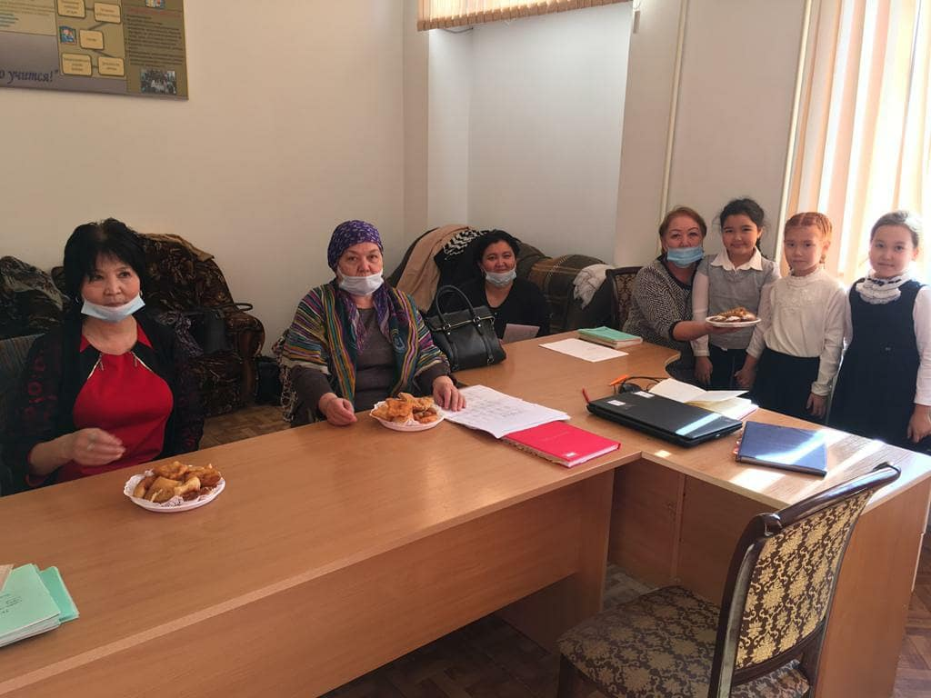
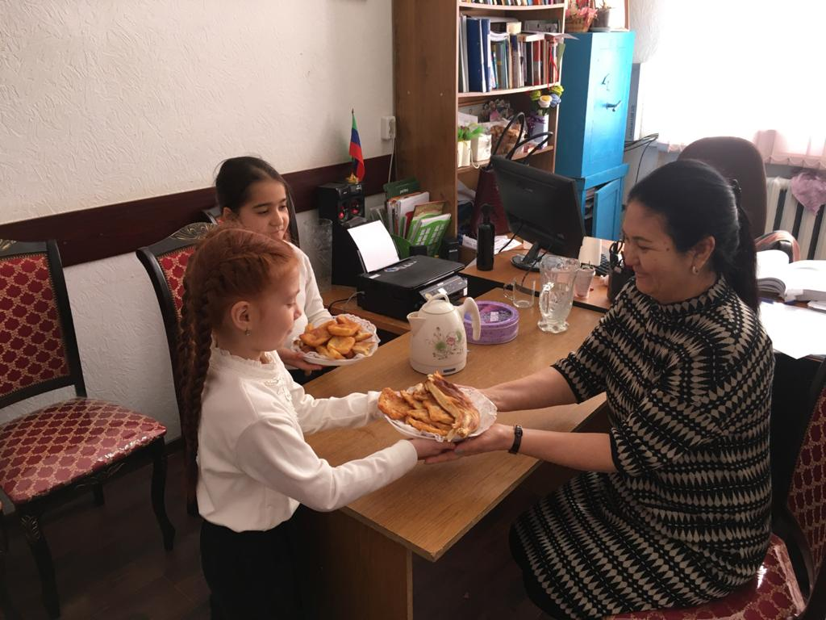
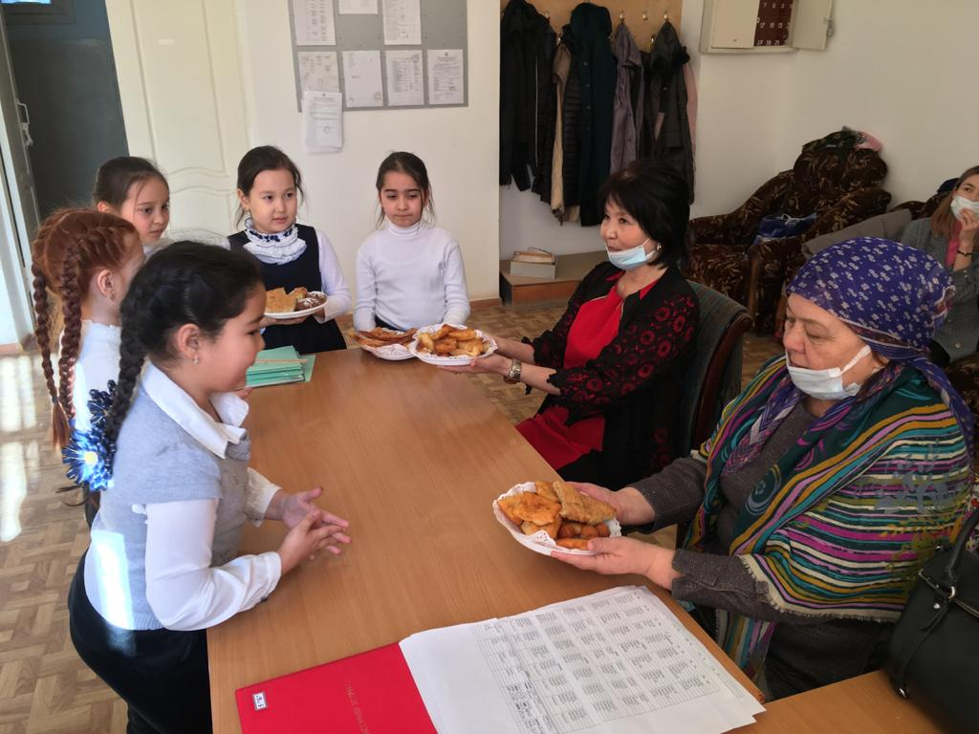
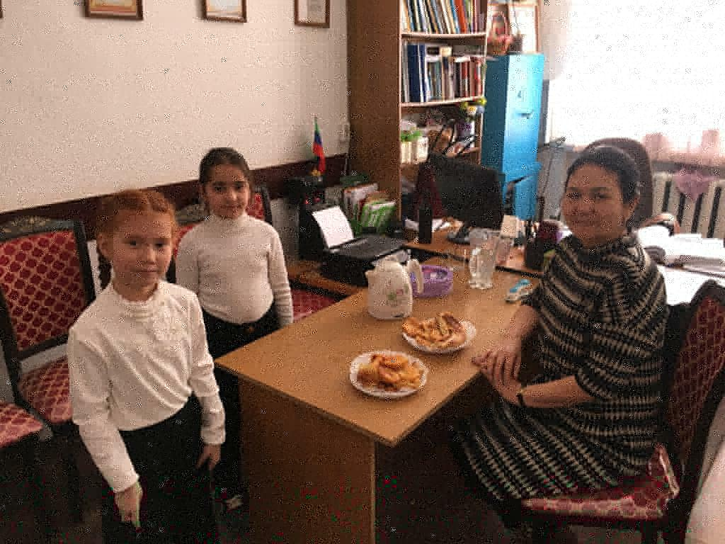

Причем угостили вкусными блюдами совершенно безвозмездно, не получая взамен какую-либо выгоду в материальном аспекте.
Поступок детей искренне восхищает и нас,взрослых,и вдохновляет стать лучше и добрее, оттуда и улыбки наши!
Мир не без добрых людей!

